Zad. 3.
W systemie Linux, katalog /proc zawiera pseudopliki, które udostępniają informacje o działających procesach, sprzęcie oraz innym stanu systemu. Te pliki są zazwyczaj w formacie tekstowym, co oznacza, że możesz je odczytywać za pomocą standardowych narzędzi do pracy z plikami tekstowymi, takich jak: cat, grep, itp.
Aby sprawdzić tablicę przypisanych sygnałów należy użyć komendy ‘cat /proc/<PID>/status’, która wyświetla status programu, między innymi sygnały procesów. Poniżej znajduję się screen z wywołaniem komendy, oraz drugi z kodem obsługi danych sygnałów.
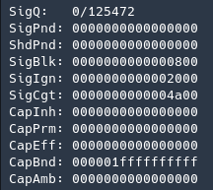
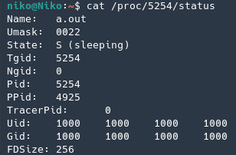
Po zdekodowaniu wartości przy ‘SigIgn’ zwracana jest wartość sygnału ‘SIGALRM’, który zgodnie z założeniami jest ignorowany w programie.
W Solaris katalog ‘/proc’ nie działa tak samo, jak w systemie Linux, i nie jest dostępny w ten sam sposób. W Solaris, ‘/proc’ jest pseudokatalogiem, który dostarcza informacje o procesach, ale nie pozwala na bezpośredni odczyt plików w sposób, w jaki można to zrobić w systemie Linux. Dostęp do plików w katalogu ‘/proc’ w Solaris jest ograniczony i bardziej zabezpieczony. Tak wygląda próba odczytu pliku ‘status’ na tym systemie.
W Solaris, informacje o procesach można uzyskać za pomocą narzędzi specyficznych dla tego systemu, takich jak np. ‘pfiles’. Oto przykładowe komendy, które można wywołać, aby uzyskać dostęp do tego, co dzieje się w procesie.
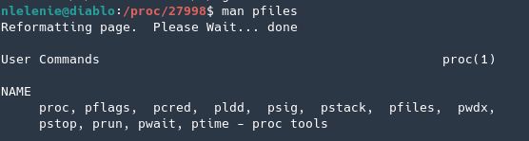

Aby zobaczyć tablicę sygnałów dla tego programu należy użyć komendy ‘psig <PID>’, która wyświetla nazwę sygnałów i jak program reaguje na każdy z nich. Jak można zaobserwować program ignoruje ‘ALRM’ i blokuje ‘USR2’, tak jak było to założone w programie.
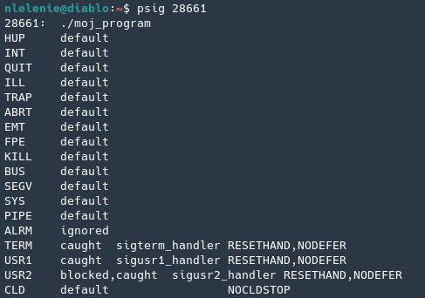
Zad. 4.
W tym zadaniu uruchomiłem skrypt, który otwierał jeden program po drugim, a ostatni wypisywał w nieskończonej pętli komunikat. Informacja o otwartych przez proces plikach znajduję się w podkatalogu /proc/<PID>/fd. Jest to podkatalog zawierający po jednym wpisie dla każdego otwartego przez proces pliku. Nazwą tego wpisu jest deskryptor pliku i jest on dowiązaniem symbolicznym do rzeczywistego pliku. Dlatego 0 jest standardowym wejściem, 1 jest standardowym wyjściem, 2 jest standardową diagnostyką, itd.
Na podstawie jedynie informacji o otwartych plikach w katalogu /proc nie jest możliwe odtworzenie dokładnej kolejności występowania poleceń w potoku. Informacje o otwartych plikach nie zawierają bezpośrednio informacji o źródle lub przekierowaniu wejścia/wyjścia między procesami w potoku. Poniżej znajduje się lista plików jakie są otwarte po odpaleniu programu.
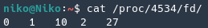
Po próbie otwarciu pliku o numerze 10 wyświetla się kod programu, a w przypadku próby otwarcia innych plików nic się nie wyświetla. Dla innych programów w potoku otrzymuje się pliki o takich samych numerach.
Aby zbadać otwarte pliki każdego z procesów uczestniczących w potoku w systemie Solaris, możesz użyć informacji dostępnych w katalogu ‘/proc’. Podobnie jak w systemach opartych na Linuxie, katalog ‘/proc’ zawiera informacje o działających procesach, w tym listę otwartych plików dla każdego procesu. System Solaris nie dostarcza tak szczegółowych informacji o otwartych plikach procesu, jak Linux. Na ogół otwarte pliki są identyfikowane przez numery deskryptorów plików, ale te numery nie wskazują bezpośrednio na źródło pliku ani nie pozwalają na odtworzenie

Polecenie ‘pfiles’ w systemach Solaris służy do wyświetlania informacji o otwartych plikach oraz deskryptorach dla określonego procesu. Po użyciu tej komendy na programie z potokami uzyskujemy następujące otwarte pliki.
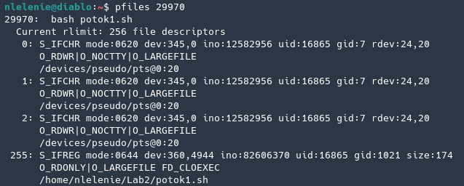
Z tego wynika, że na podstawie otwartych plików nie można uzyskać informacji o kolejności występowania poleceń w potoku.

